№26-25 2025（令和8）年7月23日
全保協ニュース
〔協議員情報〕
全 国 保 育 協 議 会
TEL. 03-3581-6503 FAX. 03-3581-6509
ホームページアドレス〔 https://www.zenhokyo.gr.jp 〕

－今号の目次－
- 「今後の保育政策を考える会」が開催されました（こども家庭庁） 1
-----------------------------------------------------------------------------------------------------------------------------------------
◆ 「今後の保育政策を考える会」が開催されました（こども家庭庁）

令和8年7月14日、こども家庭庁は「今後の保育政策を考える会」を開催しました。
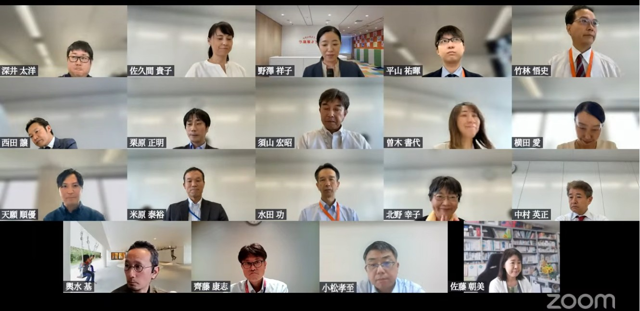
この会は、令和6年12月に公表された「保育政策の新たな方向性」を踏まえつつ、社会情勢の変化等にともなう保育政策の中長期的課題や今後のあり方等について話し合うことを目的としています。堅苦しくない雰囲気のなかで率直な意見交換を行うべく、審議会や検討会とは異なり、「考える会」という形がとられています。
学識者や行政関係者、保育現場の園長等を含めた構成員で構成されており、今回の議題として、（1）「保育政策の新たな方向性」を踏まえた保育政策の今後の在り方、（2）その他、社会情勢の変化等に伴い中長期的に検討が必要な事項、の2点について議論されました。
出席者が議題に基づいて提出した資料や会議のアーカイブ動画（YouTube）についてはこども家庭庁HPにてご覧ください。出席者からはさまざまな意見が発言され、それに対して最後に、こども家庭庁成育局保育政策課長 栗原 正明 氏とこども家庭庁成育局長 中村 英正 氏から総括がありました。
栗原課長からは各意見に対して、「人口が減少するなかで保育の機能をどう維持していくのか、当事者意識をもって議論していかなければならない。また、保育の質とは極めて多様であることから、どのように評価していくのかは難しい。ただ、関係者同士が学び合いながら評価を進めていくことがひとつのポイントであることを踏まえて、幼児教育センターのような、地域のなかで推進をしていくような体制づくりが求められている。人材確保については、保育士としての仕事をどう魅力あるものにしていくのか、保育士のキャリアアップも踏まえていく必要がある。全体の意見を通して他の政策分野とも連携をしながらどういう保育の世界を作っていくのか、しっかり考える必要があると感じた」と発言されました。
中村局長からは「今、少子化や障害のある子ども、外国籍の子どもへの対応など、しっかりと対応していかなければいけないことがある。そのうえで、改めて『保育の質』とは何なのかを考えていく必要がある。0歳から小学校に入るまでに子どもとして何が求められているのか、何を集中的に支援する必要があるのか。それを行う手段として、『家庭』があり、『保育園』がある。それぞれのツールを活用しながら、子どもにとって何がベストなのかを、社会情勢や価値観が変化していくなかで、再定義をしていくためには、引き続き、このような会議の場で時間をかけて整理していく必要がある」とまとめられました。

【こども家庭庁HP】https://www.cfa.go.jp/councils/meetings/kongo-hoikuseisaku/01
ホーム＞会議等＞審議会・検討会・研究会等＞今後の保育政策を考える会＞今後の保育政策を考える会



この会議を踏まえて、7月17日には、午前中に学識者を構成員とした「今後の保育政策を考える会」が、午後には主に保育団体を構成員とした「今後の保育政策を考える会」が別途、非公開で行われました。午後の「今後の保育政策を考える会」には、本会の奥村 尚三 会長と全国保育士会 北野 久美 会長が出席し、14日の会議と同じ議題について、意見書を提出するとともに保育現場としての意見を発信しました。
※17日の会議は非公開のため資料およびアーカイブ配信等はありません。

